12.25日动态

**一、来园情况**

今天来园19位小朋友，4位休息在家。

1. **区域游戏**

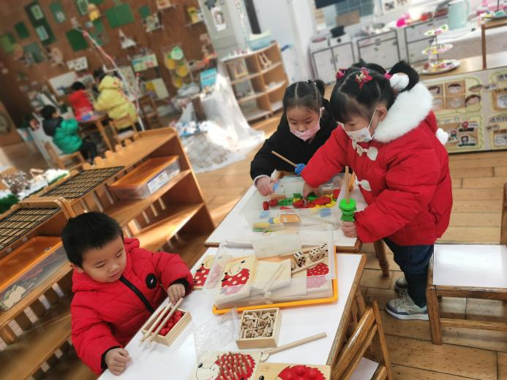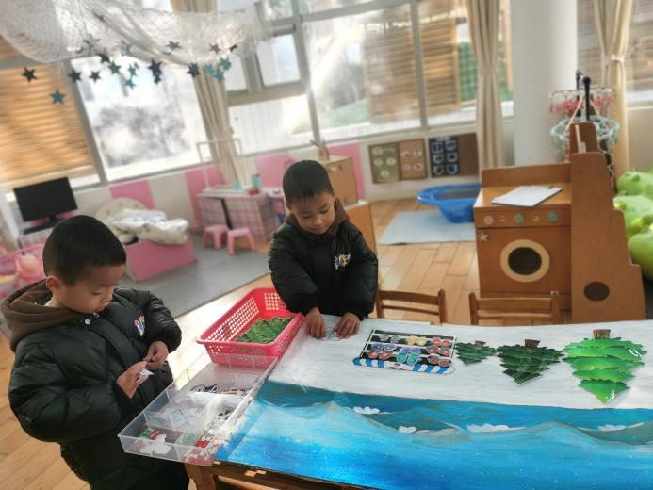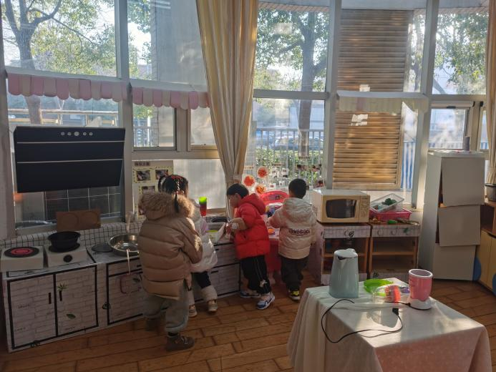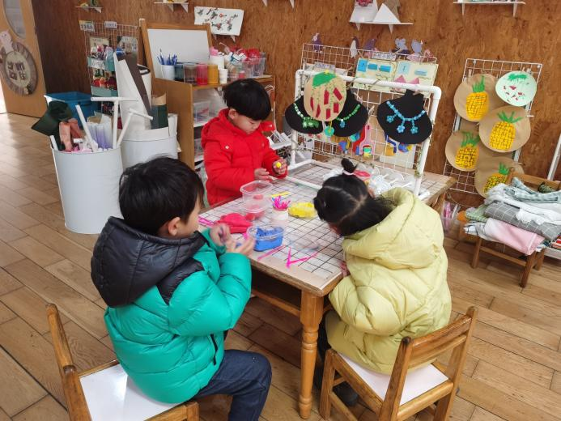

美工区：垚垚、李若伊、橙子

益智区：吴颀、靳一哲、龚艺欣、蔡铭泽、蔡铭豪、张雨歆

娃娃家：季千予、皓皓、泡芙、季千予

桌面建构：梁礼煊、卢文汐

地面建构：邢锦、十一、夏我芯

1. **集体活动——综合《图形展览会》**

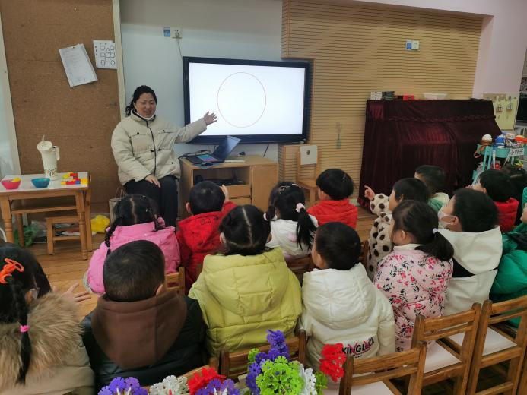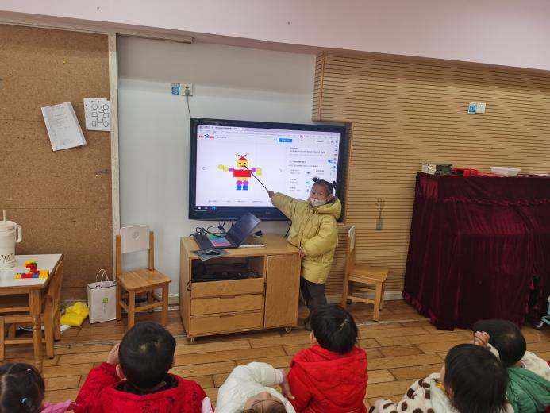

这是一节综合类的图形物体展览活动，活动前已经让孩子们搜集了各种各样的图形的物体，本节活动从参加图形宝宝展览会入手，请幼儿自己向同伴介绍自己带来的展品。最后尝试进行简单的分类，这是非常符合小班幼儿的认知规律的，且在相互介绍中能引导幼儿体验分享交流的快乐。本次活动中，能积极讲述认识的图形，巩固对圆形、正方形、三角形的认识的小朋友是卢文汐，程梓轩，季千予，衣佳欢，张雨歆，夏我杺，邢锦，龚奕欣，靳一哲，肖茗皓，何安瑾，李若伊，陈语垚，蔡铭泽。

**四、跑酷游戏**

今天我们在室内挑战跑酷游戏，小朋友通过举手投票，我们最后选择的是地铁跑酷，玩的很开心哦，游戏结束后，能主动喝完水的小朋友是橙子、泡芙、蔡铭泽、蔡铭豪、李若伊、何安瑾、垚垚。

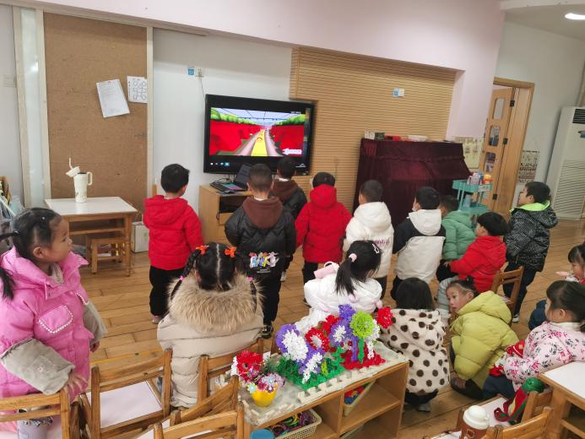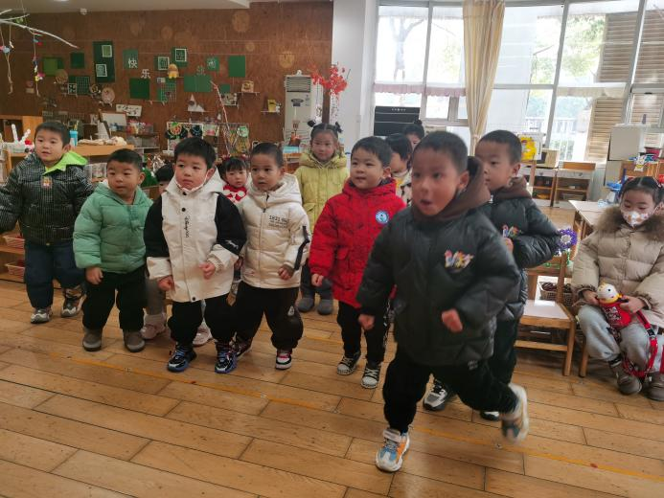

**五、午餐情况**

今天吃的是土豆牛肉、白菜肉沫和青菜菌菇汤，能独立吃饭并保持桌面干净的小朋友是程梓轩，陈语垚，夏我杺，季千予，何安瑾，邢锦，蔡铭豪，蔡铭泽，张雨歆，皓皓，靳一哲，橙子，李若伊，龚艺欣。

**六、友情提醒**

1.近期气温较低，请给幼儿提供合适的衣裤，注意防寒保暖。

2.最近部分孩子的手指甲有点长，请大家及时关注、及时修剪哦。